附件6
行政执法事项服务指南
（一）水利基建项目初步设计文件审批

一、事项编码
1500-A-00200-140200
二、实施部门
大同市水务局
三、事项类别
行政许可
四、适用范围
单位
五、设立依据
1.《国务院对确需保留的行政审批项目设定行政许可的决定》（国务院令第412号）第172项 水利基建项目初步设计文件审批实施机关为县级以上人民政府水行政主管部门。
2.《水利工程建设程序管理暂行规定》（1998年1月印发，2017年12月修改）第七条：“初步设计阶段。1．初步设计是根据批准的可行性研究报告和必要而准确的设计资料，对设计对象进行通盘研究，阐明拟建工程在技术上的可行性和经济上的合理性，规定项目的各项基本技术参数，编制项目的总概算。初步设计任务应择优选择有项目相应资格的设计单位承担，依照有关初步设计编制规定进行编制。2．初步设计报告应按照《水利水电工程初步设计报告编制规程》编制。3．初步设计文件报批前，一般须由项目法人委托有相应资格的工程咨询机构或组织行业各方面（包括管理、设计、施工、咨询等方面）的专家，对初步设计中的重大问题，进行咨询论证。设计单位根据咨询论证意见，对初步设计文件进行补充、修改、优化。初步设计由项目法人组织审查后，按国家现行规定权限向主管部门申报审批。4．设计单位必须严格保证设计质量，承担初步设计的合同责任。初步设计文件经批准后，主要内容不得随意修改、变更，并作为项目建设实施的技术文件基础。如有重要修改、变更，须经原审批机关复审同意。”
六、办理条件
1.项目符合国家有关水利法规；特指水利厅按规定权限负责的项目；
2.项目符合流域综合规划和区域发展规划；
3.按照基本建设程序，建设项目的项目建议书、可行性研究报告已经批准，或具有准予直接编制初步设计报告的规定；
4.申报的水工程建设项目初步设计报告符合《水利水电工程初步设计报告编制规程》及有关水利勘察设计的技术规范和规定。
七、申办材料
1.项目主管部门报送的项目申请文件（PDF格式网报，原件1份邮寄，市县所属项目由市水行政主管部门报项目申请文件，其他项目由项目主管部门报项目申请文件）；
2.由具有相应资质的勘测设计单位完成的项目初步设计报告（含地质等方面专题报告、概算附件等）及其图纸（PDF格式网报，原件1份邮寄）；
3.项目可行性研究报告批准文件。对立项过程简化，不需报批可行性研究报告的项目，需提交准予直接编制初步设计报告的文件依据（PDF格式网报，复印件1份邮寄）。
八、办理方式
政务大厅窗口办理、网上预约、网上办理。
九、办理流程
受 理 —— 提交资料

审 核 —— 审查资料

审 批 —— 行政批复

办 结 —— 办结
十、办理时限
（一）法定时限：20个工作日；
（二）承诺时限：1５个工作日。
十一、收费依据及标准
不收费
十二、结果送达
窗口领取、快递邮寄送达。

十三、行政救济途径与方式
----无
十四、咨询方式
窗口咨询（市政务服务中心）；
电话咨询（035２-7９８２０５１）；
十五、监督投诉渠道
现场监督投诉、电话监督投诉、网上监督投诉等途径。
十六、办理进程和结果查询
通过大同市政务服务综合受理平台1011http://59.195.128.229:88/accept/main#查询

十七、办理流程图

取水许可事项运行流程图

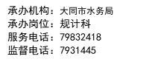
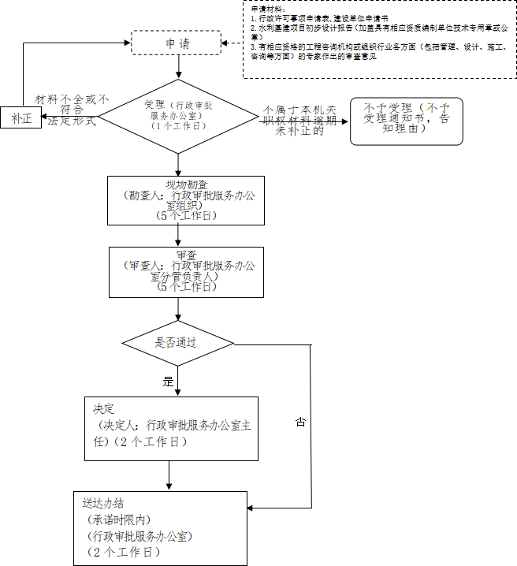

附件6
行政执法事项服务指南
（二）水工程建设规划同意书审核
一、事项编码
1500-A-00300-140200
二、实施部门
大同市水务局
三、事项类别
行政许可

四、适用范围

单位、个人

五、设立依据
1.《中华人民共和国水法》（2002年10月施行，2016年7月第二次修正） 第十九条 建设水工程，必须符合流域综合规划。在国家确定的重要江河、湖泊和跨省、自治区、直辖市的江河、湖泊上建设水工程，其工程可行性研究报告报请批准前，有关流域管理机构应当对水工程的建设是否符合流域综合规划进行审查并签署意见；在其他江河、湖泊上建设水工程，其工程可行性研究报告报请批准前，县级以上地方人民政府水行政主管部门应当按照管理权限对水工程的建设是否符合流域综合规划进行审查并签署意见。水工程建设涉及防洪的，依照防洪法的有关规定执行；涉及其他地区和行业的，建设单位应当事先征求有关地区和部门的意见。
2.《中华人民共和国防洪法》《（2016年修正）第十七条 在江河、湖泊上建设防洪工程和其他水工程、水电站等，应当符合防洪规划的要求；水库应当按照防洪规划的要求留足防洪库容。前款规定的防洪工程和其他水工程、水电站的可行性研究报告按照国家规定的基本建设程序报请批准时，应当附具有关水行政主管部门签署的符合防洪规划要求的规划同意书。
3.《水工程建设规划同意书制度管理办法（试行）》（2007年11月水利部令第31号）第三条 水利部负责水工程建设规划同意书制度实施的监督管理。水利部所属流域管理机构（以下简称流域管理机构）和县级以上地方人民政府水行政主管部门按照分级管理权限，具体负责水工程建设规划同意书制度的实施和监督管理。
六、办理条件
1.《中华人民共和国水法》第十九条：工程建设符合国家有关法律、法规、规章、规范和技术标准；
2.《中华人民共和国防洪法》第十七条：工程建设规模、任务符合流域、区域综合规划和防洪规划的治理、开发、保护和防洪要求；
3.《中华人民共和国防洪法》第十七条：工程等级（别）和建设标准符合《防洪标准》及其他有关技术和管理规定的要求；
4.《水工程建设规划同意书制度管理办法（试行）》（2007年11月 水利部令第31号）第三条：按照分级管理权限报送水工程建设规划同意书申请材料。
七、申办材料
1.水工程建设规划同意书申请表（PDF格式网报，2份邮寄）；
2.水工程所依据的规划（相关材料）、文件或专题论证报告等相关资料（PDF格式网报，原件2份邮寄）；
3.拟报批水工程的（预）可行性研究报告（项目申请报告、备案材料）及图纸（PDF格式网报，原件2份邮寄）；
4.对利害关系人产生的影响及相关说明（PDF格式网报，原件2份邮寄）。
八、办理方式
政务大厅窗口办理

九、办理流程
受 理 —— 提交资料

审 核 —— 审查资料

审 批 —— 行政批复

办 结 —— 办结

十、办理时限
（一）法定时限：20个工作日；
（二）承诺时限：1２个工作日。

十一、收费依据及标准
不收费

十二、结果送达
窗口领取、快递邮寄送达。
十三、行政救济途径与方式
无
十四、咨询方式
窗口咨询（市政务服务中心）；
电话咨询（0352-7932418）；
十五、监督投诉渠道
现场监督投诉、电话监督投诉、网上监督投诉等途径。
十六、办理进程和结果查询
通过大同市政务服务综合受理平台1011http://59.195.128.229:88/accept/main#查询

十七、办理流程图
水工程建设规划同意书审查事项运行流程图
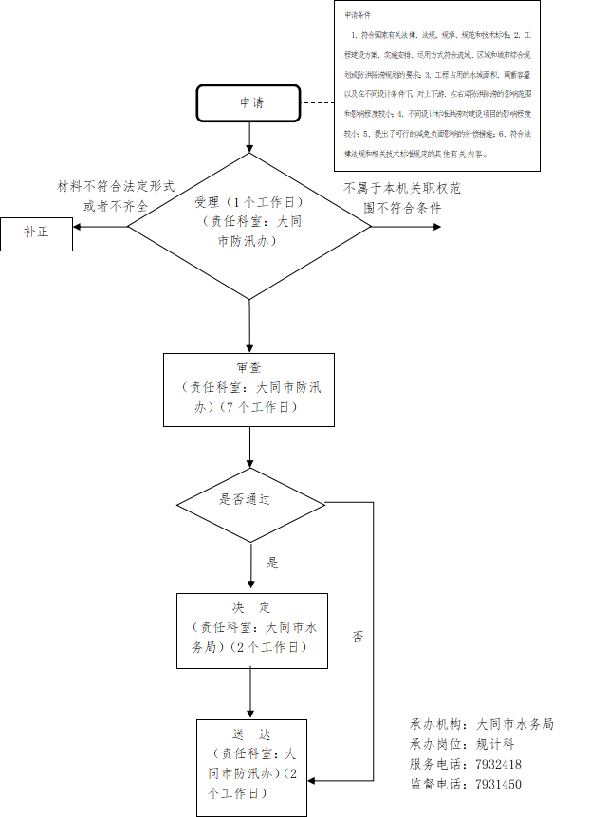

附件6
行政执法事项服务指南
（三）河道管理范围内建设项目工程建设方案审批

一、事项编码
1500-A-0０７00-140200
二、实施部门
大同市水务局
三、事项类别
行政许可

四、适用范围
单位、个人
五、设立依据
1.《中华人民共和国水法》（2002年10月施行，2016年7月第二次修正）第三十八条 在河道管理范围内建设桥梁、码头和其他拦河、跨河、临河建筑物、构筑物，铺设跨河管道、电缆，应当符合国家规定的防洪标准和其他有关的技术要求，工程建设方案应当依照防洪法的有关规定报经有关水行政主管部门审查同意。
2.《中华人民共和国防洪法》（2016年修正）第二十七条 建设跨河、穿河、穿堤、临河的桥梁、码头、道路、渡口、管道、缆线、取水、排水等工程设施，应当符合防洪标准、岸线规划、航运要求和其他技术要求，不得危害堤防安全、影响河势稳定、妨碍行洪畅通；其工程建设方案未经有关水行政主管部门根据前述防洪要求审查同意的，建设单位不得开工建设。
前款工程设施需要占用河道、湖泊管理范围内土地，跨越河道、湖泊空间或者穿越河床的，建设单位应当经有关水行政主管部门对该工程设施建设的位置和界限审查批准后，方可依法办理开工手续；安排施工时，应当按照水行政主管部门审查批准的位置和界限进行。
第三十三条 在洪泛区、蓄滞洪区内建设非防洪建设项目，应当就洪水对建设项目可能产生的影响和建设项目对防洪可能产生的影响作出评价，编制洪水影响评价报告，提出防御措施。洪水影响评价报告未经有关水行政主管部门审查批准的，建设单位不得开工建设。
在蓄滞洪区内建设的油田、铁路、公路、矿山、电厂、电信设施和管道，其洪水影响评价报告应当包括建设单位自行安排的防洪避洪方案。建设项目投入生产或者使用时，其防洪工程设施应当经水行政主管部门验收。
在蓄滞洪区内建造房屋应当采用平顶式结构。
3.《河道管理条例》（国务院令第3号）第十一条修建开发水利、防治水害、整治河道的各类工程和跨河、穿河、穿堤、临河的桥梁、码头、道路、渡口、管道、缆线等建筑物及设施，建设单位必须按照河道管理权限，将工程建设方案报送河道主管机关审查同意。未经河道主管机关审查同意的，建设单位不得开工建设。
建设项目经批准后，建设单位应当将施工安排告知河道主管机关。

六、办理条件
1．属于省管河流管理范围内的建设项目。根据《山西省河道管理条例》第4条，河道实行分级管理的原则。
2.编制完成防洪评价报告。根据《河道管理范围内建设项目管理的有关规定》（水政1992〔7〕号）第5条规定：对于重要的建设项目，建设单位还应编制更详尽的防洪评价报告。

七、申办材料
1.河道管理范围内建设项目申请书（PDF格式网报，原件1份邮寄）；
2.建设项目所依据的文件（PDF格式网报，原件1份邮寄）；
3.建设项目涉及河道防洪部分的可研报告（含图纸）及初步方案（PDF格式网报，原件1份邮寄）；
4.《建设项目防洪影响评价报告》（PDF格式网报，原件1份邮寄）；
5. 有关协调意见书（影响公共利益或第三者合法水事权益的提供）（PDF格式网报，原件1份邮寄）。

八、办理方式
政务大厅窗口办理、网上办理。

九、办理流程
受 理 —— 提交资料

审 核 —— 审查资料

审 批 —— 行政批复

办 结 —— 办结

十、办理时限
（一）法定时限：60个工作日；
（二）承诺时限：13个工作日。

十一、收费依据及标准
----不收费

十二、结果送达
----窗口领取、快递邮寄送达。

十三、行政救济途径与方式
----无

十四、咨询方式
窗口咨询（市政务服务中心）；
电话咨询（0352-9782051）；
十五、监督投诉渠道
现场监督投诉、电话监督投诉、网上监督投诉等途径。
十六、办理进程和结果查询
通过大同市政务服务综合受理平台1011http://59.195.128.229:88/accept/main#查询

十七、办理流程图

河道管理范围内建设项目工程建设方案审批事项运行流程图
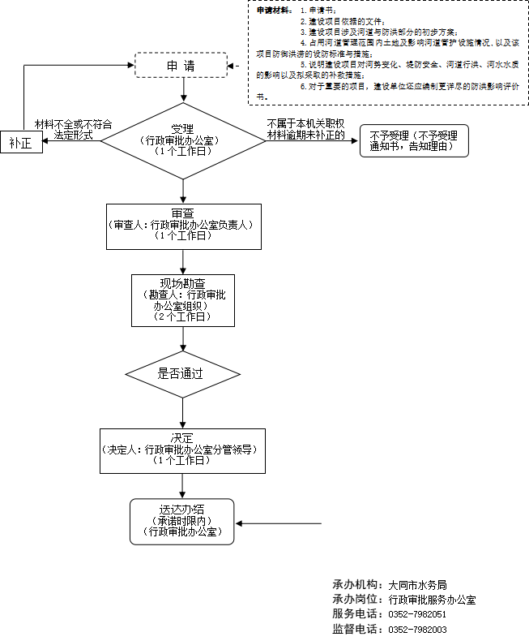

附件6
行政执法事项服务指南
（四）在大坝管理和保护范围内修建码头、渔塘许可

一、事项编码
1500-A-01400-140200
二、实施部门
大同市水务局
三、事项类别
行政许可
四、适用范围
单位、个人
五、设立依据
《水库大坝安全管理条例》（国务院令第77号，2018年修正）第十七条：禁止在坝体修建码头、渠道、堆放杂物、晾晒粮草。在大坝管理和保护范围内修建码头、鱼塘的，须经大坝主管部门批准，并与坝脚和泄水、输水建筑物保持一定距离，不得影响大坝安全、工程管理和抢险工作。
六、办理条件
符合《水库大坝安全管理条例》
七、申办材料
1.《在大坝管理和保护范围内修建码头、渔塘许可申请书》
2.项目建设申请文件
3.建设项目名称、范围、内容及建设时间
4.该项目对水库大坝工程安全、行洪安全、水体影响（水质影响、水土流失防治）及防治措施的专项报告，以及专家论证意见和结论，
5.申请单位营业执照
6.加强大坝工程管理和抢险工作的措施

八、办理方式

管理科

九、办理流程
受 理 —— 提交资料

审 核 —— 审查资料

审 批 —— 行政批复

办 结 —— 办结

十、办理时限
（一）法定时限：６０个工作日；
（二）承诺时限：２１个工作日。

十一、收费依据及标准
不收费

十二、结果送达
窗口领取、快递邮寄送达。

十三、行政救济途径与方式
无

十四、咨询方式
咨询：管理科
电话咨询（035２-7９32403）；
十五、监督投诉渠道
现场监督投诉、电话监督投诉、网上监督投诉等途径。
十六、办理进程和结果查询
通过大同市政务服务综合受理平台1011http://59.195.128.229:88/accept/main#查询

十七、办理流程图

在大坝管理和保护范围内修建码头、渔塘许可
事项运行流程图

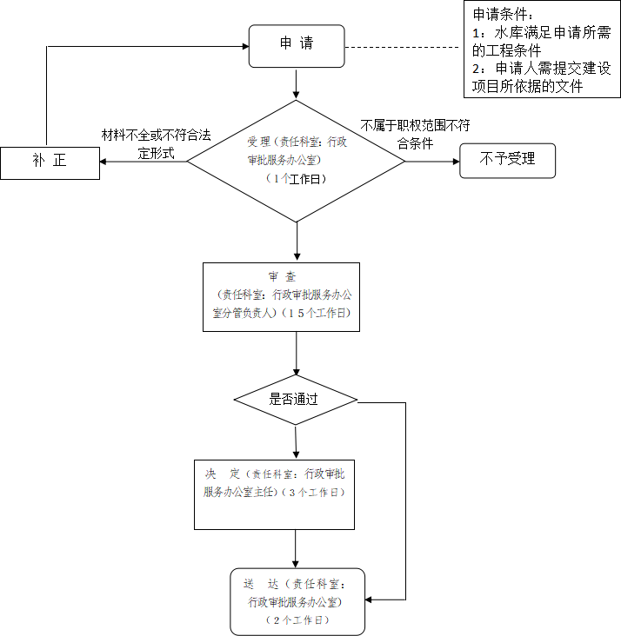

是

否

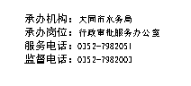

附件16
行政执法事项服务指南
（五）泉域水文地质勘探备案

一、事项编码
1500-A-01600-140200
二、实施部门
大同市水务局
三、事项类别
行政许可
四、适用范围
单位
五、设立依据
《山西省泉域水资源保护条例》第八条 各泉域按下列分工管理：跨设区的市的泉域由省水行政主管部门主管，泉域所在地的设区的市、县（市、区）水行政主管部门配合管理；跨县（市、区）的泉域由设区的市水行政主管部门主管，泉域所在地的县（市、区）水行政主管部门配合管理；其他的泉域由所在县（市、区）水行政主管部门管理。
省水行政主管部门主管的泉域，根据需要，可委托有关的设区的市水行政主管部门管理。第二十二条 进行水文地质勘探，须持有国土资源行政主管部门颁发的勘探许可证，并到同级水行政主管部门备案。勘探结束后，除须留作长期监测和科学实验的钻孔外，其他钻孔应限期封闭。未经水行政主管部门批准，禁止将勘探孔变更为水源井。水行政主管部门协助国土资源行政主管部门对泉域内地质勘探进行监督。
六、办理条件
符合《山西省泉域水资源保护条例》
七、申办材料
1．泉域水文地质勘探批准文件
2．勘探许可证
3．泉域水文地质勘探报告

八、办理方式

水资源管理科

九、办理流程
受 理 —— 提交资料

审 核 —— 审查资料

审 批 —— 行政批复

办 结 —— 办结

十、办理时限
（一）法定时限：60个工作日；
（二）承诺时限：13个工作日。

十一、收费依据及标准
----不收费

十二、结果送达
----窗口领取、快递邮寄送达。

十三、行政救济途径与方式
----无

十四、咨询方式
窗口咨询（水资源科）；
电话咨询（035２-7932444）；

十五、监督投诉渠道
现场监督投诉、电话监督投诉、网上监督投诉等途径。
十六、办理进程和结果查询
通过大同市政务服务综合受理平台1011http://59.195.128.229:88/accept/main#查询

十七、办理流程图

大同市水务局（行政许可类）事项运行流程图
序号（行政许可类16）事项名称 ：泉 域 水 文 地 质 勘 探 备 案
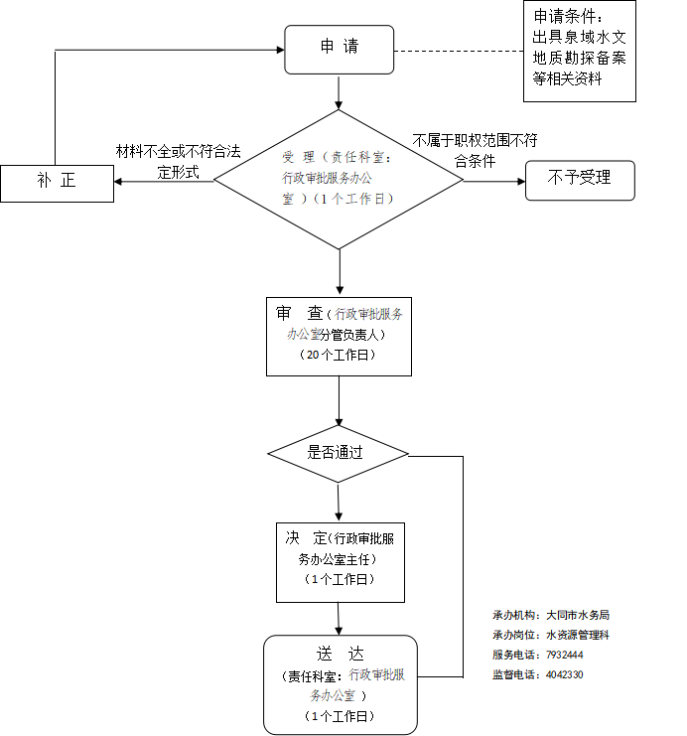

是

否

